音‘AI’相伴，声生未来
人工智能学院首届歌手大赛

活动总则

活动背景
为丰富学院校园文化生活，展现我院学子青春风采，搭建歌唱展示平台，用歌声传递热爱。人工智能学院特举办本次歌手大赛，让同学们站上舞台，用旋律诉说青春，以声音奔赴理想。

活动目的
以歌为媒，绽放青春；音‘AI’相伴，声生未来。鼓励同学们大胆展示自我，营造积极向上的学院文化氛围。

主办单位
人工智能学院学生会综合办公室

参赛对象
人工智能学院全体学生

参赛形式
单人独唱/双人组合

赛程安排

初赛
初赛为本次歌手大赛的首轮选拔环节，旨在考察选手的基础唱功与演唱功底。通过简短的歌曲片段展示，综合评判选手的演唱能力，择优筛选优秀选手晋级决赛，具体参赛要求及选拔规则如下：

参赛要求
选手自备音频伴奏，演唱时长控制在2分钟以内，截取歌曲片段演唱。

比赛形式
现场依次登台演唱，评委现场打分。

晋级规则
评委根据演唱表现综合打分，满分100分，择优选拔出10组选手晋级决赛。

选拔时间
另行通知

决赛
决赛为本次歌手大赛的终极环节，旨在全面考察选手的综合演唱实力与舞台表现力。通过完整曲目的舞台呈现，结合专业评审与大众评价综合评定，决出本次大赛获奖选手，具体参赛要求及评分规则如下：

伴奏视频要求
（1）内容：画面可选择动态背景、歌词MV、意境素材，音频为本场演唱伴奏，无原唱人声。
（2）时长：演唱时长不超过5分钟，伴奏视频时长与歌曲保持匹配。
（3）视频格式：MP4，横屏1080P，无水印；严禁使用侵权素材。

上场顺序
为保证比赛公平性，上场顺序由晋级选手统一抽签确定。

计分规则
（1）评委打分（70%）：由邀请嘉宾、学院老师、学生代表组成评委团，从音准、节奏、舞台表现力、歌曲感染力等维度打分。
（2）现场观众投票（30%）：全部10组选手演唱完毕后，现场观众统一扫码投票，每人一票，仅限本场到场观众参与。
（3）总分 = 评委得分（百分制平均分，去掉一个最高分、一个最低分）×0.7 + 观众投票分（折算百分制）×0.3，依据总分排名决出最终排名。

奖项设置
- 根据总分排名前五名，依次获得：
一等奖1名，颁发荣誉证书、定制奖品、第二课堂学时奖励12学时
二等奖2名，颁发荣誉证书、定制奖品、第二课堂学时奖励10学时
三等奖2名，颁发荣誉证书、定制奖品、第二课堂学时奖励8学时
- 依据现场观众投票票数第一名，获得：
最佳人气奖1名，颁发荣誉证书、定制奖品、第二课堂学时奖励8学时

- 参与并完赛的所有同学，均可获得参赛证明及第二课堂6学时奖励

报名与材料提交
- 报名时间：2026年10月10日-10月16日
- 报名方式：扫码进群，进群填写共享文档，并提交2分钟内伴奏（mp3格式）
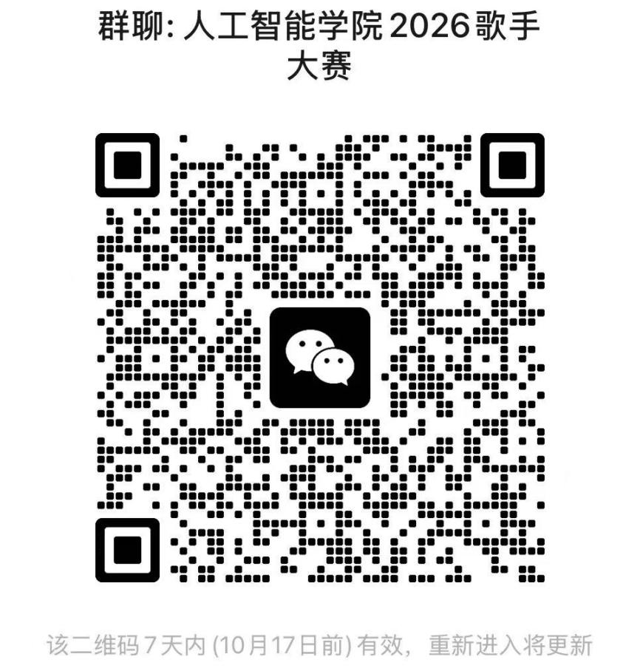
图1 群二维码

注意事项
（1）所有参赛歌曲、伴奏视频内容积极正向，禁止低俗、侵权素材。视频素材、背景音乐需规避版权问题。
（2）初赛伴奏选手自备，严格控制时长在2分钟内，超时将终止演唱。
（3）现场观众投票：活动现场二维码统一开放，投票限时，禁止代投，禁止刷票，一经发现该单项成绩为0。
（4）曲目一经报名确认，不允许更换曲目。
（5）决赛出场顺序由赛前抽签决定，抽签结果不可更改，选手须按照抽签顺序候场。
（6）选手需遵守赛程时间，迟到视为自动弃权。
（7）凡报名参加本次大赛，即视为同意本策划案全部规定。本次大赛所有相关事宜最终解释权归人工智能学院学生会综合办公室所有。

人工智能学院学生会综合办公室
2026年10月10日

